Akhmad Fauzi (PC-11)

Mobile Aplication & Technology

OOP KOTLIN

Inheritance

* Inheritance atau pewarisan adalah kemampuan untuk menurunkan sebuah class ke class lain
* Dalam artian, kita bias membuat class Parent dan class Child
* Di Kotlin, tiap class Child, hanya bias punya satu class Parent, namun satu class Parent bias punya banyak class Child
* Secara Standar, di class yang dibuat di Kotlin adalah final (tidak bisa diwariskan), agar bias diwariskan kita harus menggunakan kata kunci open

Contoh kode Inheritance:

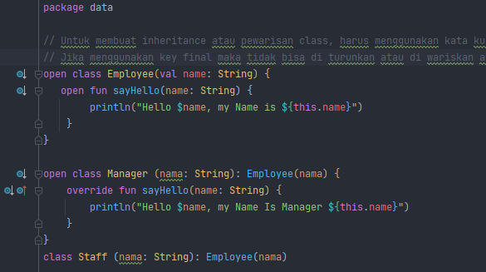

Contoh mengakses Behaviour Parent:

